第四章 Linux 常用命令
讲师：刘峰吉

学习目标
1、掌握帮助类命令
2、掌握文件目录类命令
3、掌握时间类命令
4、掌握用户管理类命令
5、掌握用户组管理类命令
6、掌握文件权限类命令
7、掌握搜索类命令
8、掌握进程线程类命令
9、掌握压缩和解压缩类命令
10、掌握后台服务类命令
11、掌握定时类命令

一、帮助命令

1、man 获得帮助信息

1）基本语法
man [命令或配置文件]（功能描述：获得帮助信息）
[root@hadoop121 ~]# man date

DATE(1) User Commands DATE(1)

NAME
date - print or set the system date and time

SYNOPSIS
date [OPTION]... [+FORMAT]
date [-u|--utc|--universal] [MMDDhhmm[[CC]YY][.ss]]

DESCRIPTION
Display the current time in the given FORMAT, or set the system date.

Mandatory arguments to long options are mandatory for short options too.

-d, --date=STRING
display time described by STRING, not 'now'

-f, --file=DATEFILE
like --date once for each line of DATEFILE

-I[TIMESPEC], --iso-8601[=TIMESPEC]
output date/time in ISO 8601 format. TIMESPEC='date' for date only (the default), 'hours', 'minutes', 'seconds', or 'ns' for date and time to the indicated pre‐
cision.

-r, --reference=FILE
display the last modification time of FILE

-R, --rfc-2822
output date and time in RFC 2822 format. Example: Mon, 07 Aug 2006 12:34:56 -0600

--rfc-3339=TIMESPEC
output date and time in RFC 3339 format. TIMESPEC='date', 'seconds', or 'ns' for date and time to the indicated precision. Date and time components are sepa‐
rated by a single space: 2006-08-07 12:34:56-06:00

-s, --set=STRING
set time described by STRING

-u, --utc, --universal
print or set Coordinated Universal Time (UTC)

--help display this help and exit

--version
output version information and exit

FORMAT controls the output. Interpreted sequences are:

%% a literal %

%a locale's abbreviated weekday name (e.g., Sun)

%A locale's full weekday name (e.g., Sunday)

%b locale's abbreviated month name (e.g., Jan)

%B locale's full month name (e.g., January)

%c locale's date and time (e.g., Thu Mar 3 23:05:25 2005)

%C century; like %Y, except omit last two digits (e.g., 20)

%d day of month (e.g., 01)

%D date; same as %m/%d/%y

%e day of month, space padded; same as %_d

%F full date; same as %Y-%m-%d

%g last two digits of year of ISO week number (see %G)

%G year of ISO week number (see %V); normally useful only with %V

%h same as %b

%H hour (00..23)

%I hour (01..12)

%j day of year (001..366)

%k hour, space padded ( 0..23); same as %_H

%l hour, space padded ( 1..12); same as %_I

%m month (01..12)

%M minute (00..59)

%n a newline

%N nanoseconds (000000000..999999999)

%p locale's equivalent of either AM or PM; blank if not known

%P like %p, but lower case

%r locale's 12-hour clock time (e.g., 11:11:04 PM)

%R 24-hour hour and minute; same as %H:%M

%s seconds since 1970-01-01 00:00:00 UTC

%S second (00..60)

%t a tab

%T time; same as %H:%M:%S

%u day of week (1..7); 1 is Monday

%U week number of year, with Sunday as first day of week (00..53)

%V ISO week number, with Monday as first day of week (01..53)

%w day of week (0..6); 0 is Sunday

%W week number of year, with Monday as first day of week (00..53)

%x locale's date representation (e.g., 12/31/99)

%X locale's time representation (e.g., 23:13:48)

%y last two digits of year (00..99)

%Y year

%z +hhmm numeric time zone (e.g., -0400)

%:z +hh:mm numeric time zone (e.g., -04:00)

%::z +hh:mm:ss numeric time zone (e.g., -04:00:00)

%:::z numeric time zone with : to necessary precision (e.g., -04, +05:30)

%Z alphabetic time zone abbreviation (e.g., EDT)

By default, date pads numeric fields with zeroes. The following optional flags may follow '%':

- (hyphen) do not pad the field

_ (underscore) pad with spaces

0 (zero) pad with zeros

^ use upper case if possible

# use opposite case if possible

After any flags comes an optional field width, as a decimal number; then an optional modifier, which is either E to use the locale's alternate representations if avail‐
able, or O to use the locale's alternate numeric symbols if available.
尖叫提示：空格键查看更多，q键退出

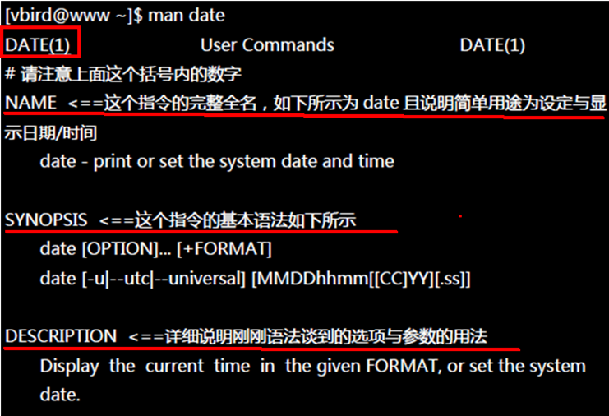

2）参数显示说明
NAME 命令的名称和单行描述

SYNOPSIS 怎样使用命令

DESCRIPTION 命令功能的深入讨论

EXAMPLES 怎样使用命令的例子

SEE ALSO 相关主题（通常是手册页）

3）数字说明q
（1）用户在shell环境中可以操作的命令或是可执行的文件
（2）系统内核(kernel)可以调用的函数
（3）常用的函数or函数库
（4）设备配置文件
（5）配置文件的格式
（6）游戏相关
（7）linux网络协议和文件系统
（8）系统管理员可以用的命令
（9）跟内核有关系的文件

4）案例
[root@hadoop102 ~]# man ls

2、help 获得shell内置命令的帮助信息

1）基本语法
help 命令 （功能描述：获得shell内置命令的帮助信息）

2）案例
[root@hadoop102 bin]# help cd

3、常用快捷键
ctrl + c | 停止进程
ctrl+ L | 清屏
ctrl + q | 退出
tab | 提示
上下键 | 查找执行过的命令
ctrl + alt | linux和Windows之间切换

二、文件目录类命令（上）

1、pwd 显示当前工作目录的绝对路径
[root@hadoop102 ~]# pwd
/root

2、ls 列出目录的内容

1）基本语法
ls [选项] [目录或是文件]
选项：
-a ：全部的文件，连同隐藏档( 开头为 . 的文件) 一起列出来(常用)
-l ：长数据串列出，包含文件的属性与权限等等数据；(常用)
每行列出的信息依次是： 文件类型与权限 链接数 文件属主 文件属组 文件大小用byte来表示 建立或最近修改的时间 名字

2）案例
[root@hadoop102 ~]# ls -al
dr-xr-x---. 16 root root 4096 8月 3 14:53 .
dr-xr-xr-x. 17 root root 253 6月 19 13:56 ..
-rw-------. 1 root root 1606 6月 19 12:52 anaconda-ks.cfg
-rw-------. 1 root root 8539 8月 6 15:39 .bash_history
-rw-r--r--. 1 root root 18 12月 29 2013 .bash_logout
-rw-r--r--. 1 root root 176 12月 29 2013 .bash_profile
-rw-r--r-- 1 root root 331 6月 19 14:44 .bashrc
-rw-r--r-- 1 root root 176 6月 19 14:44 .bashrc.bak
drwx------. 13 root root 4096 7月 25 17:29 .cache
drwxr-xr-x. 16 root root 4096 7月 25 17:29 .config
-rw-r--r--. 1 root root 100 12月 29 2013 .cshrc
drwx------. 3 root root 25 6月 19 12:55 .dbus
-rw-------. 1 root root 16 6月 19 13:44 .esd_auth
-rw-------. 1 root root 2170 7月 25 14:40 .ICEauthority
-rw-r--r--. 1 root root 1637 6月 19 12:56 initial-setup-ks.cfg

3、mkdir 创建一个新的目录

1）基本语法
mkdir [-p] 要创建的目录
选项：
-p：创建多层目录

2）案例
[root@hadoop102 opt]# mkdir test
[root@hadoop102 opt]# mkdir -p user/root

4、rmdir 删除一个空的目录

1）基本语法
rmdir 要删除的空目录

2）案例
[root@hadoop102 opt]# mkdir test
[root@hadoop102 opt]# rmdir test

5、touch 创建空文件

1）基本语法
touch 文件名称

2）案例
[root@hadoop102 opt]# touch test.java

6、cd 切换目录

1）基本语法
（1）cd 绝对路径
（2）cd 相对路径
（3）cd ~或者cd （功能描述：回到自己的家目录）
（4）cd - （功能描述：回到上一次所在目录）
（5）cd .. （功能描述：回到当前目录的上一级目录）
（6）cd -P （功能描述：跳转到实际物理路径，而非快捷方式路径）

2）案例
[root@hadoop102 ~]# mkdir root | 使用 mkdir 命令创建root目录
[root@hadoop102 ~]# cd /root/root/ | 使用绝对路径切换到root目录
[root@hadoop102 ~]# cd ./root/ | 使用相对路径切换到root目录
[root@hadoop102 root]# cd ~ | 表示回到自己的家目录
[root@hadoop102 root]# cd - | cd- 回到上一次所在目录
[root@hadoop102 ~]# cd .. | 表示回到当前目录的上一级目录

7、如何在 Linux 中不使用 cd 命令进入目录/文件夹？

1）故事背景介绍
众所周知，如果没有 cd 命令，我们无法 Linux 中切换目录。这个没错，但我们有一个名为 shopt 的 Linux 内置命令能帮助我们解决这个问题。
shopt 是一个 shell 内置命令，用于设置和取消设置各种 bash shell 选项，由于它已安装，因此我们不需要再次安装它。
是的，我们可以在启用此选项后，可以不使用 cd 命令切换目录。
我们将在本文中向你展示如何操作。这是一个小的调整，但对于那些从 Windows 迁移到 Linux 的新手来说非常有用。
这对 Linux 管理员没用，因为我们不会在没有 cd 命令的情况下切换到该目录，因为我们对此有经验。
如果你尝试在没有 cd 命令的情况下切换 Linux 的目录/文件夹，你将看到以下错误消息。这在 Linux 中很常见

[root@hadoop121 /]# /
-bash: /: Is a directory
为此，我们需要在用户 .bashrc 中追加以下值
什么是 .bashrc ？
.bashrc 是一个 shell 脚本，每次用户以交互模式打开新 shell 时都会运行该脚本。
你可以在该文件中添加要在命令提示符下输入的任何命令。
.bashrc 文件本身包含终端会话的一系列配置。包括设置和启用：着色、补全，shell 历史，命令别名等

[root@hadoop121 ~]# cd
[root@hadoop121 ~]# vim .bashrc
shopt -s autocd
[root@hadoop121 ~]# source ~/.bashrc
我们已完成所有配置。简单地对此进行测试以确认这是否有效
[root@hadoop121 ~]# /
cd /
[root@hadoop121 /]# /opt/module/
cd /opt/module/
[root@hadoop121 module]#
是的，它正如预期的那样正常工作
如果要暂时执行此操作，请使用以下命令（设置或取消设置）。重启系统时，它将消失
[root@hadoop121 module]# shopt -s autocd
[root@hadoop121 module]# shopt | grep autocd
autocd on
[root@hadoop121 module]# shopt -u autocd
[root@hadoop121 module]# shopt | grep autocd
autocd off

shopt 命令提供了许多其他选项，如果要验证这些选项，请运行以下命令
$ shopt
autocd on
assoc_expand_once off
cdable_vars off
cdspell on
checkhash off
checkjobs off
checkwinsize on
cmdhist on
compat31 off
compat32 off
compat40 off
compat41 off
compat42 off
compat43 off
compat44 off
complete_fullquote on
direxpand off
dirspell off
dotglob off
execfail off
expand_aliases on
extdebug off
extglob off
extquote on
failglob off
force_fignore on
globasciiranges on
globstar off
gnu_errfmt off
histappend on
histreedit off
histverify off
hostcomplete on
huponexit off
inherit_errexit off
interactive_comments on
lastpipe off
lithist off
localvar_inherit off
localvar_unset off
login_shell off
mailwarn off
no_empty_cmd_completion off
nocaseglob off
nocasematch off
nullglob off
progcomp on
progcomp_alias off
promptvars on
restricted_shell off
shift_verbose off
sourcepath on
xpg_echo off
此外，我找到了一些其他程序，它们可以帮助我们在 Linux 中比 cd 命令更快地切换目录。
它们是 pushd、popd、up shell 脚本和 bd 工具

2）实操总结
修改 .bashrc
[root@hadoop121 ~]# cd
[root@hadoop121 ~]# vim .bashrc
shopt -s autocd

重新加载修改后的文件 .bashrc
[root@hadoop121 ~]# source ~/.bashrc

不使用cd 进入目录
[root@hadoop121 ~]# /
cd /
[root@hadoop121 /]# /opt/module/
cd /opt/module/
[root@hadoop121 module]#

开启autocd
[root@hadoop121 module]# shopt -s autocd

查看状态
[root@hadoop121 module]# shopt | grep autocd
autocd on

关闭autocd
[root@hadoop121 module]# shopt -u autocd

8、cp 复制文件或目录

1）基本语法
（1）cp source dest （功能描述：复制source文件到dest）
（2）cp -r sourceFolder targetFolder （功能描述：递归复制整个文件夹）

2）案例
（1）复制文件
[root@hadoop102 opt]# cp test.java test

（2）递归复制整个文件夹
[root@hadoop102 opt]# cp -r test test1

9、rm 移除文件或目录

1）基本语法
（1）rmdir deleteEmptyFolder （功能描述：删除空目录）
（2）rm -rf deleteFile （功能描述：递归删除目录中所有内容）

2）案例
（1）删除空目录
[root@hadoop102 opt]# rmdir test

（2）递归删除目录中所有内容
[root@hadoop102 opt]# rm -rf test1

10、mv 移动文件与目录或重命名

1）基本语法
（1）mv oldNameFile newNameFile （功能描述：重命名）
（2）mv /temp/movefile /targetFolder （功能描述：递归移动文件）

2）案例
（1）重命名
[root@hadoop102 opt]# mv test.java test1.java

（2）移动文件
[root@hadoop102 opt]# mv test1.java software/

三、文件目录类命令（下）

1、cat 查看文件内容
查看文件内容，从第一行开始显示。

1）基本语法
cat [选项] 要查看的文件
选项：
-A ：相当于 -vET 的整合选项，可列出一些特殊字符而不是空白而已；
-b ：列出行号，仅针对非空白行做行号显示，空白行不标行号！
-E ：将结尾的断行字节 $ 显示出来；
-n ：列出行号，连同空白行也会有行号，与 -b 的选项不同；
-T ：将 [tab] 按键以 ^I 显示出来；
-v ：列出一些看不出来的特殊字符

2）案例
[root@hadoop102 ~]$ cat -A test.txt
hellda $
dasadf ^I$
da^I^I^I$
das$

2、tac查看文件内容
查看文件内容，从最后一行开始显示，可以看出 tac 是 cat 的倒著写。

1）基本语法
tac [选项参数] 要查看的文件

2）案例
[root@hadoop102 test1]# cat test1.java
hello
root
root1
[root@hadoop102 test1]# tac test1.java
root1
root
hello

3、more 查看文件内容
查看文件内容，一页一页的显示文件内容。

1）基本语法
more 要查看的文件

2）功能使用说明
空白键 (space)：代表向下翻一页；
Enter:代表向下翻『一行』；
q:代表立刻离开 more ，不再显示该文件内容。
Ctrl+F 向下滚动一屏
Ctrl+B 返回上一屏
= 输出当前行的行号
:f 输出文件名和当前行的行号

3）案例
[root@hadoop102 test1]# more test1.java

4、less 查看文件内容
less 的作用与 more 十分相似，都可以用来浏览文字档案的内容，不同的是 less 允许使用[pageup] [pagedown]往回滚动。

1）基本语法
less 要查看的文件

2）功能使用说明
空白键 ：向下翻动一页；
[pagedown]：向下翻动一页；
[pageup] ：向上翻动一页；
/字串 ：向下搜寻『字串』的功能；n：向下查找；N：向上查找；
?字串 ：向上搜寻『字串』的功能；n：向上查找；N：向下查找；
q ：离开 less 这个程序；

3）案例
[root@hadoop102 test1]# less test1.java

5、head查看文件内容
查看文件内容，只看头几行。

1）基本语法
head -n 10 文件 （功能描述：查看文件头10行内容，10可以是任意行数）

2）案例
[root@hadoop102 test1]# head -n 2 test1.java
hello
root

6、tail 查看文件内容
查看文件内容，只看尾巴几行。

1）基本语法
（1）tail -n 10 文件 （功能描述：查看文件头10行内容，10可以是任意行数）
（2）tail -f 文件 （功能描述：实时追踪该文档的所有更新）

2）案例
（1）查看文件头1行内容
[root@hadoop102 test1]# tail -n 1 test1.java
Root

（2）实时追踪该档的所有更新
[root@hadoop102 test1]# tail -f test1.java
hello
root
root

7、重定向命令

1）基本语法
（1）ls -l >文件 （功能描述：列表的内容写入文件a.txt中（覆盖写））
（2）ls -al >>文件 （功能描述：列表的内容追加到文件aa.txt的末尾）

2）案例
[root@hadoop102 opt]# ls -l > t.txt
[root@hadoop102 opt]# ls -l >> t.txt
[root@hadoop102 test1]# echo hello >> test1.java

8、echo

1）基本语法
（1）echo 要显示的内容 >> 存储内容的的文件 （功能描述：将要显示的内容，存储到文件中）
（2）echo 变量 （功能描述：显示变量的值）

2）案例
[root@hadoop102 test1]# echo $JAVA_HOME
/opt/module/jdk1.7.0_79

9、ln软链接

1）基本语法
ln -s [原文件] [目标文件] （功能描述：给原文件创建一个软链接，软链接存放在目标文件目录）
删除软链接： rm -rf root，而不是rm -rf root/

2）案例一
[root@hadoop102 module]# ln -s /opt/module/test.txt /opt/t.txt
[root@hadoop102 opt]# ll
lrwxrwxrwx. 1 root root 20 6月 17 12:56 t.txt -> /opt/module/test.txt

3）案例二
（1）创建一个软链接
[root@hadoop102 opt]$ ln -s /opt/module/hadoop-2.7.2/ /opt/software/hadoop

（2）cd不加参数进入是软链接的地址
[root@hadoop102 software]$ cd hadoop
[root@hadoop102 hadoop]$ pwd
/opt/software/hadoop

（3）cd加参数进入是实际的物理地址
[root@hadoop102 software]$ cd -P hadoop
[root@hadoop102 hadoop-2.7.2]$ pwd
/opt/module/hadoop-2.7.2

10、history查看所敲命令历史

1）基本语法
history

2）案例
（1）查看历史命令
[root@hadoop102 test1]# history

（2）清除历史命令
[root@hadoop102 test1]# history -c

（3）history命令 - 显示执行时间
在命令行中执行
[root@hadoop102 /]# export HISTTIMEFORMAT='%F %T '
[root@hadoop102 test1]# history
尖叫提示：要想永久显示执行时间,配置在环境变量中

配置环境变量
[root@hadoop102 /]# vim /etc/profile
export HISTTIMEFORMAT='%F %T '

[root@hadoop102 /]# vim ~/.bashrc
export HISTTIMEFORMAT='%F %T '

[root@hadoop102 /]# source /etc/profile
[root@hadoop102 /]# source ~/.bashrc

四、时间日期类

1、date显示当前时间

1）基本语法
date [OPTION]... [+FORMAT]
（1）date （功能描述：显示当前时间）
（2）date +%Y （功能描述：显示当前年份）
（3）date +%m （功能描述：显示当前月份）
（4）date +%d （功能描述：显示当前是哪一天）
（5）date +%Y%m%d date +%Y/%m/%d … （功能描述：显示当前年月日各种格式 ）
（6）date "+%Y-%m-%d %H:%M:%S" （功能描述：显示年月日时分秒）

2）案例
[root@hadoop102 /]# date
2018年 08月 06日 星期一 15:53:30 CST

[root@hadoop102 /]# date +%Y%m%d
20180806

[root@hadoop102 /]# date "+%Y-%m-%d %H:%M:%S"
2018-08-06 15:53:30

2、date显示非当前时间

1）基本语法
（1）date -d '1 days ago' （功能描述：显示前一天日期）
（2）date -d yesterday +%Y%m%d （同上）
（3）date -d next-day +%Y%m%d （功能描述：显示明天日期）
（4）date -d 'next monday' （功能描述：显示下周一时间）

2）案例
[root@hadoop102 /]# date -d '1 days ago'
2018年 08月 06日 星期日 15:53:22 CST

[root@hadoop102 /]# date -d next-day +%Y%m%d
20180806

[root@hadoop102 /]# date -d 'next monday'
2018年 08月 06日 星期一 15:53:00 CST

3、date设置系统时间

1）基本语法
date -s 字符串时间

2）案例
[root@hadoop102 /]# date -s "2018-08-06 15:52:18"

4、cal查看日历

1）基本语法
cal [选项] （功能描述：不加选项，显示本月日历）
选项：
-3 ，显示系统前一个月，当前月，下一个月的日历
具体某一年，显示这一年的日历。

2）案例
[root@hadoop102 /]# cal
[root@hadoop102 /]# cal -3
[root@hadoop102 /]# cal 2018

五、用户管理命令

1、useradd 添加新用户

1）基本语法
useradd 用户名 （功能描述：添加新用户）

2）案例
[root@hadoop102 opt]# useradd victor

2、passwd 设置用户密码

1）基本语法
passwd 用户名 （功能描述：设置用户密码）

2）案例
[root@hadoop102 opt]# passwd victor

3、id 判断用户是否存在

1）基本语法
id 用户名

2）案例
[root@hadoop102 opt]# id victor

4、su 切换用户

1）基本语法
su 用户名称 （功能描述：切换用户，只能获得用户的执行权限，不能获得环境变量）
su - 用户名称 （功能描述：切换到用户并获得该用户的环境变量及执行权限）

2）案例
[root@hadoop102 opt]# su root
[root@hadoop102 opt]# su - root

5、userdel 删除用户

1）基本语法
（1）userdel 用户名 （功能描述：删除用户但保存用户主目录）
（2）userdel -r 用户名 （功能描述：用户和用户主目录，都删除）

2）案例
（1）删除用户但保存用户主目录
[root@hadoop102 opt]# userdel victor

（2）删除用户和用户主目录，都删除
[root@hadoop102 opt]# userdel -r victor

6、who 查看登录用户信息

1）基本语法
（1）whoami （功能描述：显示自身用户名称）
（2）who am i （功能描述：显示登录用户的用户名）
（3）who （功能描述：看当前有哪些用户登录到了本台机器上）

2）案例
[root@hadoop102 opt]# whoami
[root@hadoop102 opt]# who am i
[root@hadoop102 opt]# who

7、设置victor普通用户,具有root权限

1）修改配置文件
修改 /etc/sudoers 文件，找到下面一行，在root下面添加一行，如下所示
[root@hadoop102 opt]# vim /etc/sudoers
root ALL=(ALL) ALL
yinggu ALL=(ALL) ALL

配置采用sudo命令时，不需要输入密码
## Allow root to run any commands anywhere
root ALL=(ALL) ALL
yinggu ALL=(ALL) NOPASSWD:ALL

修改完毕，现在可以用victor帐号登录，然后用命令 su - ，即可获得root权限进行操作。

2）案例
[victor@hadoop102 opt]$ sudo mkdir module
[victor@hadoop102 opt]$ su - root
[root@hadoop102 opt]# chown root:root module/

8、查看创建了哪些用户
[root@hadoop121 ~]# cat /etc/passwd

9、usermod修改用户组

1）基本语法
usermod -g 用户组 用户名

2）案例
将用户root加入dev用户组
[root@hadoop102 opt]# usermod -g dev root

六、用户组管理命令
每个用户都有一个用户组，系统可以对一个用户组中的所有用户进行集中管理。不同Linux 系统对用户组的规定有所不同，如Linux下的用户属于与它同名的用户组，这个用户组在创建用户时同时创建。用户组的管理涉及用户组的添加、删除和修改，组的增加、删除和修改实际上就是对/etc/group文件的更新。

1、groupadd 新增组

1）基本语法
groupadd 组名

2）案例
添加一个victor组
[root@hadoop102 opt]# groupadd victor

2、groupdel删除组

1）基本语法
groupdel 组名

2）案例
[root@hadoop102 opt]# groupdel victor

3、groupmod修改组

1）基本语法
groupmod -n 新组名 老组名

2）案例
修改 victor 组名称为 heihouzi
[root@hadoop102 root]# groupmod -n heihouzi victor

4、查看创建了哪些组
[root@hadoop102 root]# cat /etc/group

5、综合案例
创建dev 组
[root@hadoop102 root]# groupadd dev

把dev组改名为device
[root@hadoop102 root]# groupmod -n device dev

将用户victor 添加到 device 用户组里面
[root@hadoop102 root]# usermod -g device victor

切换victor用户
[root@hadoop102 root]# su victor
[victor@hadoop102 ~]$ mkdir heihouzi
[victor@hadoop102 ~]$ ls -l
drwxr-xr-x. 2 victor device 4096 5月 27 16:31 heihouzi

把victor 用户 修改回 victor用户组
[root@hadoop102 root]# usermod -g victor victor

七、文件权限类

1、文件属性
Linux系统是一种典型的多用户系统，不同的用户处于不同的地位，拥有不同的权限。为了保护系统的安全性，Linux系统对不同的用户访问同一文件（包括目录文件）的权限，做了不同的规定。在Linux中我们可以使用ll或者ls -l命令来显示一个文件的属性以及文件所属的用户和组。

1）从左到右的10个字符表示
如果没有权限，就会出现减号[ - ] 而已。从左至右用0-9这些数字来表示:
（1）0首位表示文件类型
在Linux中第一个字符代表这个文件是目录、文件或链接文件等等
- 代表文件
d 代表目录
c 字符流，装置文件里面的串行端口设备，例如键盘、鼠标(一次性读取装置)
s socket
p 管道
l 链接文档(link file)；
b 设备文件，装置文件里面的可供储存的接口设备(可随机存取装置)
（2）第1-3位确定属主（该文件的所有者）拥有该文件的权限。--- User
（3）第4-6位确定属组（所有者的同组用户）拥有该文件的权限，--- Group
（4）第7-9位确定其他用户拥有该文件的权限 --- Other
文件类型 | 属主权限 | 属组权限 | 属其他用户权限
0 | 1、2、3 | 4、5、6 | 7、8、9
d | R W X | R W X | R W X
目录文件 | 读 写 执行 | 读 写 执行 | 读 写 执行
尖叫提示：R读权限用数字4表示，W写权限用数字2表示，X执权限用数字1表示

2）rxw作用文件和目录的不同解释

（1）作用到文件
[ r ]代表可读(read): 可以读取，查看

[ w ]代表可写(write): 可以修改，但是不代表可以删除该文件,删除一个文件的前提条件是对该文件所在的目录有写权限，才能删除该文件.

[ x ]代表可执行(execute):可以被系统执行

（2）作用到目录
[ r ]代表可读(read): 可以读取，ls查看目录内容
[ w ]代表可写(write): 可以修改，目录内创建+删除+重命名目录
[ x ]代表可执行(execute):可以进入该目录

3）案例
[root@hadoop102 ~]$ ls -l
总用量 8
drwxrwxr-x. 2 root root 4096 5月 27 14:14 hello
-rw-rw-r--. 1 root root 34 5月 27 14:20 test.txt

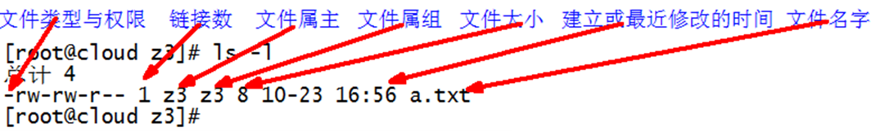

（1）如果查看到是文件：链接数指的是硬链接个数。创建硬链接方法
ln [原文件] [目标文件]
[root@hadoop102 xiyou]# ln sunhouzi/shz.txt ./shz.txt

（2）如果查看的是文件夹：链接数指的是子文件夹个数。
[root@hadoop102 xiyou]# ls -al root/
总用量 8
drwxr-xr-x. 2 root root 4096 9月 3 19:02 .
drwxr-xr-x. 5 root root 4096 9月 3 21:21 ..

2、chmod改变权限

1）基本语法
chmod [{ugoa}{+-=}{rwx}] [文件或目录] [mode=421 ] [文件或目录]
R 读权限用数字4表示
W写权限用数字2表示
X 执权限用数字1表示

2）功能描述
改变文件或者目录权限
文件: r-查看；w-修改；x-执行文件
目录: r-列出目录内容；w-在目录中创建和删除；x-进入目录
删除一个文件的前提条件:该文件所在的目录有写权限，你才能删除该文件。

3）案例
[root@hadoop102 test1]# chmod u+x test1.java
[root@hadoop102 test1]# chmod g+x test1.java
[root@hadoop102 test1]# chmod o+x test1.java
[root@hadoop102 test1]# chmod 777 test1.java
[root@hadoop102 test1]# chmod -R 777 testdir

3、chown改变所有者

1）基本语法
chown [最终用户] [文件或目录] （功能描述：改变文件或者目录的所有者）

2）案例
[root@hadoop102 test1]# chown victor test1.java
[root@hadoop102 test1]# ls -al
-rwxr-xr-x. 1 victor root 551 5月 23 13:02 test1.java

修改前
[root@hadoop102 xiyou]# ll
drwxrwxrwx. 2 root root 4096 9月 3 21:20 test1.java

修改后
[root@hadoop102 xiyou]# ll
drwxrwxrwx. 2 victor root 4096 9月 3 21:20 test1.java

[root@hadoop102 xiyou]# chown -R root:root test1.java
[root@hadoop102 xiyou]# chown -R root.root test1.java

4、chgrp改变所属组

1）基本语法
chgrp [最终用户组] [文件或目录] （功能描述：改变文件或者目录的所属组）

2）案例
[root@hadoop102 test1]# chgrp victor test1.java
[root@hadoop102 test1]# ls -al
-rwxr-xr-x. 1 root victor 551 5月 23 13:02 test1.java

八、磁盘分区类

1、fdisk查看分区

1）基本语法
fdisk -l （功能描述：查看磁盘分区详情）
注意：在root用户下才能使用

2）功能说明

（1）Linux分区
这个硬盘是20G的，有255个磁面；63个扇区；2610个磁柱；每个 cylinder（磁柱）的容量是 8225280 bytes=8225.280 K（约为）=8.225280M（约为）；
Device | Boot | Start | End | Blocks | Id | System
分区序列 | 引导 | 从X磁柱开始 | 到Y磁柱结束 | 容量 | 分区类型ID | 分区类型

（2）Win7分区
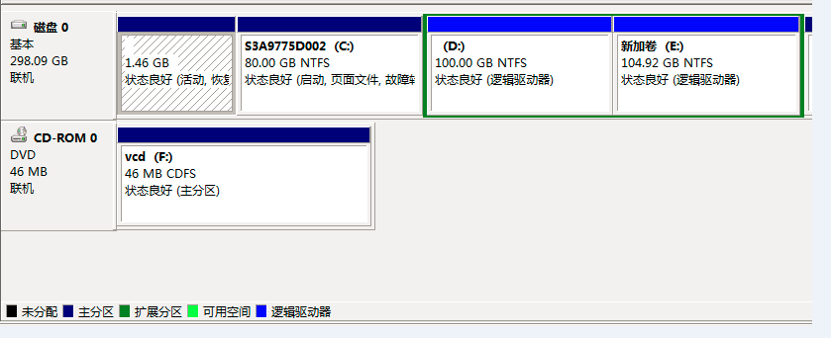

3）案例
[root@hadoop121 software]# fdisk -l

Disk /dev/sda: 107.4 GB, 107374182400 bytes, 209715200 sectors
Units = sectors of 1 * 512 = 512 bytes
Sector size (logical/physical): 512 bytes / 512 bytes
I/O size (minimum/optimal): 512 bytes / 512 bytes
Disk label type: dos
Disk identifier: 0x000a85ff

Device Boot Start End Blocks Id System
/dev/sda1 * 2048 2099199 1048576 83 Linux
/dev/sda2 2099200 209715199 103808000 8e Linux LVM

Disk /dev/mapper/centos-root: 53.7 GB, 53687091200 bytes, 104857600 sectors
Units = sectors of 1 * 512 = 512 bytes
Sector size (logical/physical): 512 bytes / 512 bytes
I/O size (minimum/optimal): 512 bytes / 512 bytes

Disk /dev/mapper/centos-swap: 2147 MB, 2147483648 bytes, 4194304 sectors
Units = sectors of 1 * 512 = 512 bytes
Sector size (logical/physical): 512 bytes / 512 bytes
I/O size (minimum/optimal): 512 bytes / 512 bytes

Disk /dev/mapper/centos-home: 50.5 GB, 50457477120 bytes, 98549760 sectors
Units = sectors of 1 * 512 = 512 bytes
Sector size (logical/physical): 512 bytes / 512 bytes
I/O size (minimum/optimal): 512 bytes / 512 bytes

2、df 查看硬盘

1）基本语法
df 参数 （功能描述：列出文件系统的整体磁盘使用量，检查文件系统的磁盘空间占用情况）
参数：
-a ：列出所有的文件系统，包括系统特有的 /proc 等文件系统；
-k ：以 KBytes 的容量显示各文件系统；
-m ：以 MBytes 的容量显示各文件系统；
-h ：以人们较易阅读的 GBytes, MBytes, KBytes 等格式自行显示；
-H ：以 M=1000K 取代 M=1024K 的进位方式；
-T ：显示文件系统类型，连同该 partition 的 filesystem 名称 (例如 ext3) 也列出；
-i ：不用硬盘容量，而以 inode 的数量来显示

2）案例
[root@hadoop102 ~]# df -h
Filesystem Size Used Avail Use% Mounted on
/dev/sda2 15G 3.5G 11G 26% /
tmpfs 939M 224K 939M 1% /dev/shm
/dev/sda1 190M 39M 142M 22% /boot/

3、du –h 查看文件夹及文件大小
[root@hadoop102 ~]# du -h --max-depth=1 name/

4、mount/umount（挂载/卸载）上 【故事背景】

1）概述
对于Linux用户来讲，不论有几个分区，分别分给哪一个目录使用，它总归就是一个根目录、一个独立且唯一的文件结构。
Linux中每个分区都是用来组成整个文件系统的一部分，它在用一种叫做“挂载”的处理方法，它整个文件系统中包含了一整套的文件和目录，并将一个分区和一个目录联系起来，要载入的那个分区将使它的存储空间在这个目录下获得。

2）挂载前准备
必须要有光盘或者已经连接镜像文件

（1）虚拟机右键 –> 设置
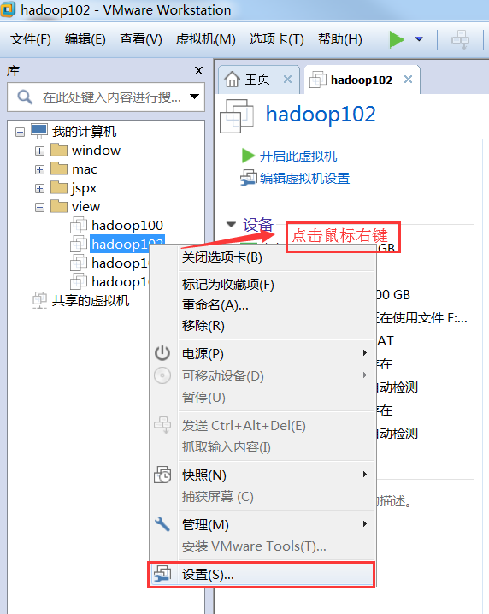

（2）CD/DVD -> 已经连接
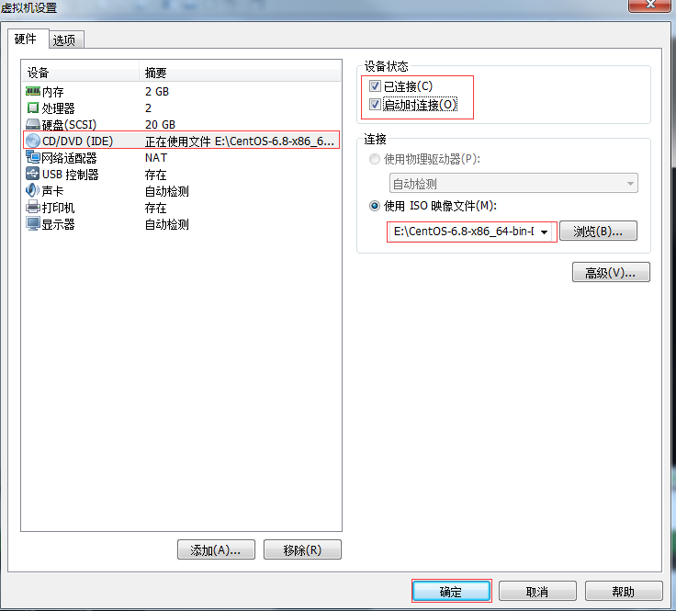

3）挂载光盘语法
mount [-t vfstype] [-o options] device dir

4）参数解析
（1）-t vfstype 指定文件系统的类型，通常不必指定。mount 会自动选择正确的类型。
常用类型有：
光盘或光盘镜像：iso9660
DOS fat16文件系统：msdos
Windows 9x fat32文件系统：vfat
Windows NT ntfs文件系统：ntfs
Mount Windows文件网络共享：smbfs
UNIX(LINUX) 文件网络共享：nfs

（2）-o options 主要用来描述设备或档案的挂接方式。
常用参数有：
loop：用来把一个文件当成硬盘分区挂接上系统
ro：采用只读方式挂接设备
rw：采用读写方式挂接设备
iocharset：指定访问文件系统所用字符集
（3）device 要挂接(mount)的设备
（4）dir设备在系统上的挂接点(mount point)

5、mount/umount（挂载/卸载）下 【案例实操】

1）光盘镜像文件的挂载
（1）建立挂载点
[root@hadoop102 ~]# mkdir /mnt/cdrom/

（2）设备/dev/cdrom挂载到挂载点/mnt/cdrom中
[root@hadoop121 dev]# ls -al | grep cdrom
lrwxrwxrwx. 1 root root 3 Apr 11 11:39 cdrom -> sr0
crw-rw----. 1 root cdrom 21, 1 Apr 11 11:39 sg1
brw-rw----. 1 root cdrom 11, 0 Apr 11 11:39 sr0

[root@hadoop102 ~]# mount -t iso9660 /dev/cdrom /mnt/cdrom/

（3）查看挂载点
[root@hadoop121 mnt]# ll /mnt/cdrom/
total 678
-rw-rw-r--. 1 root root 14 May 2 2018 CentOS_BuildTag
drwxr-xr-x. 3 root root 2048 May 4 2018 EFI
-rw-rw-r--. 1 root root 227 Aug 30 2017 EULA
-rw-rw-r--. 1 root root 18009 Dec 10 2015 GPL
drwxr-xr-x. 3 root root 2048 May 4 2018 images
drwxr-xr-x. 2 root root 2048 May 4 2018 isolinux
drwxr-xr-x. 2 root root 2048 May 4 2018 LiveOS
drwxrwxr-x. 2 root root 655360 May 4 2018 Packages
drwxrwxr-x. 2 root root 4096 May 4 2018 repodata
-rw-rw-r--. 1 root root 1690 Dec 10 2015 RPM-GPG-KEY-CentOS-7
-rw-rw-r--. 1 root root 1690 Dec 10 2015 RPM-GPG-KEY-CentOS-Testing-7
-r--r--r--. 1 root root 2883 May 4 2018 TRANS.TBL

3）卸载光盘语法
[root@hadoop102 ~]# umount 设备文件名或挂载点

4）卸载光盘实操
[root@hadoop102 ~]# umount /mnt/cdrom

5）开机自动挂载语法
[root@hadoop102 ~]# vim /etc/fstab
/dev/cdrom /mnt/cdrom/ iso9660 defaults 0 0

添加红框中内容，保存退出
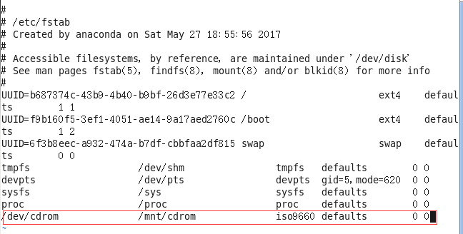

九、搜索查找类

1、find 查找文件或者目录

1）基本语法
find [搜索范围] [匹配条件]

2）案例
（1）按文件名：根据名称查找/目录下的filename.txt文件
[root@hadoop102 ~]# find /opt/ -name *.txt

（2）按拥有者：查找/opt目录下，用户名称为-user的文件
[root@hadoop102 ~]# find /opt/ -user root

（3）按文件大小：在/home目录下查找大于200m的文件（+n 大于 -n小于n等于）
[root@hadoop102 ~]# find /home -size +204800

2、grep 过滤查找及“|”管道符

1）概述
管道符，“|”，表示将前一个命令的处理结果输出传递给后面的命令处理

2）基本语法
grep+参数+查找内容+源文件
参数：
-c：只输出匹配行的计数。
-I：不区分大小写(只适用于单字符)。
-h：查询多文件时不显示文件名。
-l：查询多文件时只输出包含匹配字符的文件名。
-n：显示匹配行及行号。
-s：不显示不存在或无匹配文本的错误信息。
-v：显示不包含匹配文本的所有行。

3）案例
（1）查看当前路径下，文件名包含java的文件以及目录文件
[root@hadoop121 software]# ls | grep java
1.java
2.java
[root@hadoop121 software]# ls | grep -n java
1:1.java
2:2.java

（2）查看mysqld.log 文件中，有没有temporary password内容
[victor@node1 MySQL-5.7.21-rpm]$ grep 'temporary password' /var/log/mysqld.log
2018-03-15T01:29:11.385674Z 1 [Note] A temporary password is generated for root@localhost: 42mL&hX3G6+a

（3）查看历史命令中包含ls的命令
[root@hadoop121 software]# history | grep ls
42 ls software/
75 ls -al
79 ls -al
131 man ls
174 ls -al
178 ls | grep cdrom
179 ls -al | grep cdrom

3、which 文件搜索命令

1）基本语法
which 命令 （功能描述：搜索命令所在目录及别名信息）

2）案例
[root@hadoop102 opt]# which ls
/bin/ls

十、进程线程类
进程是正在执行的一个程序或命令，每一个进程都是一个运行的实体，都有自己的地址空间，并占用一定的系统资源。

1、ps查看系统中所有进程

1）基本语法
ps -aux （功能描述：查看系统中所有进程）

2）功能说明
USER：该进程是由哪个用户产生的
PID：进程的ID号
%CPU：该进程占用CPU资源的百分比，占用越高，进程越耗费资源；
%MEM：该进程占用物理内存的百分比，占用越高，进程越耗费资源；
VSZ：该进程占用虚拟内存的大小，单位KB；
RSS：该进程占用实际物理内存的大小，单位KB；
TTY：该进程是在哪个终端中运行的。其中tty1-tty7代表本地控制台终端，tty1-tty6是本地的字符界面终端，tty7是图形终端。pts/0-255代表虚拟终端。
STAT：进程状态。常见的状态有：R：运行、S：睡眠、T：停止状态、s：包含子进程、+：位于后台
START：该进程的启动时间
TIME：该进程占用CPU的运算时间，注意不是系统时间
COMMAND：产生此进程的命令名

3）案例
[root@hadoop102 datas]# ps -aux
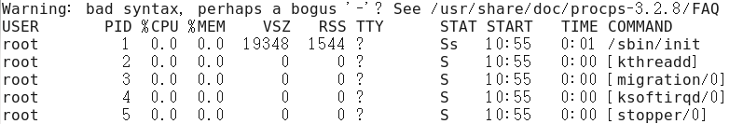

2、top查看系统健康状态

1）基本命令
top [选项]

（1）选项
-d 秒数：指定top命令每隔几秒更新。默认是3秒在top命令的交互模式当中可以执行的命令

-i：使top不显示任何闲置或者僵死进程。
-p：通过指定监控进程ID来仅仅监控某个进程的状态。

（2）操作选项
P：以CPU使用率排序，默认就是此项
M：以内存的使用率排序
N： 以PID排序 显示具体的数量
q： 退出top

（3）查询结果字段解释
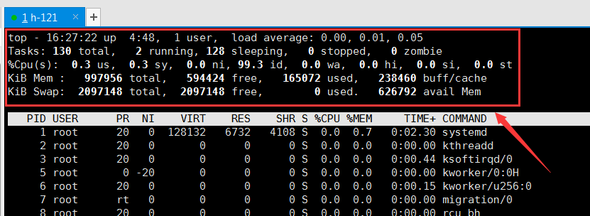

第一行信息为任务队列信息
内容 | 说明
12:26:46 | 系统当前时间
up 1 day, 13:32 | 系统的运行时间，本机已经运行1天  13小时32分钟
2 users | 当前登录了两个用户
load average: 0.00, 0.00, 0.00 | 系统在之前1分钟，5分钟，15分钟的平均负载。一般认为小于1时，负载较小。如果大于1，系统已经超出负荷。

第二行为进程信息
Tasks: 95 total | 系统中的进程总数
1 running | 正在运行的进程数
94 sleeping | 睡眠的进程
0 stopped | 正在停止的进程
0 zombie | 僵尸进程。如果不是0，需要手工检  查僵尸进程

第三行为CPU信息
Cpu(s): 0.1%us | 用户模式占用的CPU百分比
0.1%sy | 系统模式占用的CPU百分比
0.0%ni | 改变过优先级的用户进程占用的CPU百分比
99.7%id | 空闲CPU的CPU百分比
0.1%wa | 等待输入/输出的进程的占用CPU百分比
0.0%hi | 硬中断请求服务占用的CPU百分比
0.1%si | 软中断请求服务占用的CPU百分比
0.0%st | st（Steal time）虚拟时间百分比。就是当有虚拟机时，虚拟CPU等待实际CPU的时间百分比。

第四行为物理内存信息
Mem: 625344k total | 物理内存的总量，单位KB
571504k used | 已经使用的物理内存数量
53840k free | 空闲的物理内存数量，我们使用的是虚拟机，总共只分配了628MB内存，所以只有53MB的空闲内存了
65800k buffers | 为缓冲的内存数量

第五行为交换分区（swap）信息
Swap: 524280k total | 交换分区（虚拟内存）的总大小
0k used | 已经使用的交互分区的大小
524280k free | 空闲交换分区的大小
409280k cached | 作为缓存的交互分区的大小

2）案例
每隔多少秒刷新
[root@hadoop102 root]# top -d 1

查看闲置或僵死线程
[root@hadoop102 root]# top -i

查看pid线程
[root@hadoop102 root]# top -p 2575
执行上述命令后，可以按P、M、N对查询出的进程结果进行排序。

3、pstree查看进程树

1）基本语法
pstree [选项]
选项
-p： 显示进程的PID
-u： 显示进程的所属用户

2）案例
[root@hadoop102 datas]# pstree -u
[root@hadoop102 datas]# pstree -p

4、kill终止进程

1）基本语法
kill -9 pid进程号
选项
-9 表示强迫进程立即停止

2）案例
启动mysql程序，切换到root用户执行
[root@hadoop102 ~]# jps
5102
[root@hadoop102 ~]# kill -9 5102

5、netstat显示网络统计信息

1）基本语法
netstat -anp （功能描述：此命令用来显示整个系统目前的网络情况。例如目前的连接、数据包传递数据、或是路由表内容）
选项：
-an 按一定顺序排列输出
-p 表示显示哪个进程在调用
-nltp 查看tcp协议进程端口号

2）案例
查看端口50070的使用情况
[root@hadoop102 hadoop-2.7.2]# netstat -anp | grep 50070
tcp 0 0 0.0.0.0:50070 0.0.0.0:* LISTEN 6816/java

查看8088 端口
[victor@hadoop102 ~]$ netstat -anp | grep 8088
[victor@hadoop102 ~]$ netstat -tunlp | grep 8088
[victor@hadoop102 ~]$ netstat -nltp | grep 8088

十一、Linux 后台程序的运行、查看、关闭

1、运行.sh文件

直接用./sh 文件就可以运行，但是如果想后台运行，即使关闭当前的终端也可以运行的话，需要nohup命令和&命令。

（1）&命令
功能：加在一个命令的最后，可以把这个命令放在后台执行

（2）nohup命令
功能：不挂断的运行命令
[root@hadoop102 /]# nohup 输入命令 &

2、查看当前后台运行的命令

有两个命令可以用，jobs和ps,区别是jobs用于查看当前终端后台运行的任务，换了终端就看不到了。而ps命令用于查看瞬间进程的动态，可以看到别的终端运行的后台进程。

（1）jobs命令
功能：查看当前终端后台运行的任务

jobs -l
选项可显示当前终端所有任务的PID，jobs的状态可以是running，stopped，Terminated。+ 号表示当前任务，- 号表示后一个任务。

（2）ps命令
功能：查看当前的所有进程

ps -aux | grep "test.sh"
a:显示所有程序 u:以用户为主的格式来显示 x:显示所有程序，不以终端机来区分

3、关闭当前 - 后台运行的命令
kill命令：结束进程

（1）通过jobs命令查看jobnum，然后执行
kill %jobnum

（2）通过ps命令查看进程号PID，然后执行
kill pid

（3）如果是前台进程的话，直接执行 Ctrl+c 就可以终止了
[yinggu@hadoop102 hive]$ nohup bin/hive --service metastore &
[yinggu@hadoop102 hive]$ nohup bin/hive --service hiveserver2 &
[yinggu@hadoop102 hive]$ jobs
[1]- 运行中 bin/hive --service hiveserver2 &
[2]+ 运行中 bin/hive --service metastore &
[yinggu@hadoop102 hive]$ ps
PID TTY TIME CMD
7215 pts/4 00:00:00 bash
16767 pts/4 00:00:10 java
16939 pts/4 00:00:00 ps
[yinggu@hadoop102 hive]$ kill %1
[yinggu@hadoop102 hive]$ kill 16767

4、前后台进程的切换与控制

（1）fg 命令
功能：将后台中的命令调至前台继续运行
如果后台中有多个命令，可以先用jobs查看jobnun，然后用 fg %jobnum 将选中的命令调出
[yinggu@hadoop102 ~]# jobs
[1]- 运行中 bin/hive --service hiveserver2 &
[2]+ 运行中 bin/hive --service metastore &
[yinggu@hadoop102 ~]# fg %1

（2）Ctrl + z 命令
功能：将一个正在前台执行的命令放到后台，并且处于暂停状态
Ctrl + z

（3）bg 命令
功能：将一个在后台暂停的命令，变成在后台继续执行
如果后台中有多个命令，可以先用jobs查看jobnum，然后用 bg %jobnum 将选中的命令调出继续执行。
[yinggu@hadoop102 ~]# jobs
[1]- 运行中 bin/hive --service hiveserver2 &
[2]+ 运行中 bin/hive --service metastore &
[yinggu@hadoop102 ~]# bg %1

十二、压缩和解压类

1、gzip/gunzip压缩

1）基本语法
gzip+文件 （功能描述：压缩文件，只能将文件压缩为*.gz文件）
gunzip+文件.gz （功能描述：解压缩文件命令）

2）特点
（1）只能压缩文件不能压缩目录
（2）不保留原来的文件

3）案例

（1）gzip压缩
[root@hadoop102 opt]# ls
test.java
[root@hadoop102 opt]# gzip test.java
[root@hadoop102 opt]# ls
test.java.gz

（2）gunzip解压缩文件
[root@hadoop102 opt]# gunzip test.java.gz
[root@hadoop102 opt]# ls
test.java

2、zip/unzip压缩

1）基本语法
zip + 参数 + XXX.zip + 将要压缩的内容 （功能描述：压缩文件和目录的命令，window/linux通用且可以压缩目录且保留源文件）
参数：
-r 压缩目录
-d 解压到指定路径

2）案例

（1）压缩 1.java 和2.java，压缩后的名称为mypackage.zip
[root@hadoop102 opt]# zip mypackage.zip 1.java 2.java
adding: 1.java (stored 0%)
adding: 2.java (stored 0%)

[root@hadoop102 opt]# ls
1.java 2.java mypackage.zip

（2）解压 mypackage.zip
[root@hadoop102 opt]# unzip mypackage.zip
Archive: mypackage.zip
extracting: 1.java
extracting: 2.java

[root@hadoop102 opt]# ls
1.java 2.java mypackage.zip

（3）添加参数
解压zip到指定目录
[root@hadoop102 opt]# unzip mypackage.zip -d /opt

3、tar打包

1）基本语法
tar + 参数 + XXX.tar.gz + 将要打包进去的内容 （功能描述：打包目录，压缩后的文件格式.tar.gz）
参数：
-c 产生.tar打包文件
-v 显示详细信息
-f 指定压缩后的文件名
-z 打包同时压缩
-x 解包.tar文件

2）案例

（1）压缩多个文件
[root@hadoop102 opt]# tar -czvf test.tar.gz test1.java test.java
test1.java
test.java
[root@hadoop102 opt]# ls
test1.java test.java test.tar.gz

（2）压缩目录
[root@hadoop102 opt]# tar -czvf test.java.tar.gz test1
test1/
test1/hello
test1/test1.java
test1/test/
test1/test/test.java

[root@hadoop106 opt]# ls
test1 test.java.tar.gz

（3）解压到当前目录
[root@hadoop102 opt]# tar -xzvf test.tar.gz

（4）解压到/opt目录
[root@hadoop102 opt]# tar -zxvf test.tar.gz -C /opt
tar --no-same-owner -xzvf test.tar.gz -C /opt

4、xz 解压
#解压
[root@hadoop102 opt]# xz -d Python-3.6.4.tar.xz
[root@hadoop102 opt]# tar -xf Python-3.6.4.tar

5、使用root解压后文件夹，权限不是root
[root@hadoop102 opt]# tar --no-same-owner -zxvf test.tar.gz -C /opt

使用root解压文件 tar -zxvf xxx.tar.gz 解压后，使用ll命令查看时候发现，文件的所有者不是root, userid 和groupid都是1000
根据id,gid找到用户信息，需要root权限，到/etc/passwd文件下查询对应的用户信息，在当前用户命令行使用 ID 命令 查询
userid,gid信息，结果不是root用户
这个和参数设置有关，使用 tar --no-same-owner -zxf 指定 --no-same-owner可以解决这个问题：
使用 --no-same-owner 会指定操作用户作为解压后文件的所有者
如果解压的时候，想要更改所属的用户，例如用户mt ，可以加上 --owner=mt,
不选择参数，就是默认指定参数--same-owner,压包的时候是谁的，就解压给谁
tar命令在解压时会默认指定参数--same-owner，所以以后解压文件一定要注意这个情况呀

十三、后台服务管理类

1、service后台服务管理
1）service network status 查看指定服务的状态
2）service network stop 停止指定服务
3）service network start 启动指定服务
4）service network restart 重启指定服务
5）service --status-all 查看系统中所有的后台服务

2、chkconfig设置后台服务的自启配置
1）chkconfig 查看所有服务器自启配置
2）chkconfig iptables off 关掉指定服务的自动启动
3）chkconfig iptables on 开启指定服务的自动启动

十四、 crond系统定时任务

1、crond服务管理
重新启动crond定时服务
[root@hadoop102 ~]# service crond restart

2、crontab定时任务设置

1）基本语法
crontab [选项]
选项：
-e： 编辑crontab定时任务
-l： 查询crontab任务
-r： 删除当前用户所有的crontab任务

2）参数说明
[root@hadoop102 ~]# crontab -e

（1）进入crontab编辑界面。会打开vim编辑你的工作。
* * * * * 执行的任务
项目 | 含义 | 范围
第一个“*” | 一小时当中的第几分钟 | 0-59
第二个“*” | 一天当中的第几小时 | 0-23
第三个“*” | 一个月当中的第几天 | 1-31
第四个“*” | 一年当中的第几月 | 1-12
第五个“*” | 一周当中的星期几 | 0-7（0和7都代表星期日）

（2）特殊符号
特殊符号 | 含义
* | 代表任何时间。比如第一个“*”就代表一小时中每分钟都执行一次的意思。
， | 代表不连续的时间。比如“0 8,12,16 * * * 命令”，就代表在每天的8点0分，12点0分，16点0分都执行一次命令
- | 代表连续的时间范围。比如“0 5 * * 1-6命令”，代表在周一到周六的凌晨5点0分执行命令
*/n | 代表每隔多久执行一次。比如“*/10 * * * * 命令”，代表每隔10分钟就执行一遍命令

（3）特定时间执行命令
时间 | 含义
45 22 * * * 命令 | 在22点45分执行命令
0 17 * * 1 命令 | 每周1 的17点0分执行命令
0 5 1,15 * * 命令 | 每月1号和15号的凌晨5点0分执行命令
40 4 * * 1-5 命令 | 每周一到周五的凌晨4点40分执行命令
*/10 4 * * * 命令 | 每天的凌晨4点，每隔10分钟执行一次命令
0 0 1,15 * 1 命令 | 每月1号和15号，每周1的0点0分都会执行命令。注意：星期几和几号最好不要同时出现，因为他们定义的都是天。非常容易让管理员混乱。

3）案例
每个一分钟，就像haha文件 添加一条数据
[root@hadoop102 software]# crontab -e
*/1 * * * * /bin/echo "999999" >> /opt/software/haha
[root@hadoop102 software]# tail -f haha
999999
999999
999999
999999
999999
999999

